ОРГКОМИТЕТ КОНФЕРЕНЦИИ

Председатель:
Мандрова О.В. – директор КузТСиД

Заместитель председателя:
Лабунская Н.Л. – заместитель директора по НМР, к.п.н., преподаватель высшей категории, победитель областного конкурса «Учитель года 2006г» в номинации «Научно-методическая деятельность».

Члены оргкомитета:
Ужан О.Ю.– ответственная за организацию и проведение научно-практической конференции, преподаватель высшей категории, аспирант КузГПА.

Веклич Е.Г. - заместитель директора по ООД

Колпаченко Л.Я. - заместитель директора по УВР, руководитель студенческого соуправления.

Теплякова С.Ю. – преподаватель, руководитель театрального коллектива.

Шерстнева И.Б. – педагог - психолог.

Грузина Татьяна – студентка 3-го курса КузТСиД, участник НПК в 2013году.

Уважаемые коллеги!

Приглашаем Вас принять участие в работе областной научно-практической
конференции

«Проблемы и перспективы современного общества»,

которая состоится
20 марта 2015г.
в КузТСиД

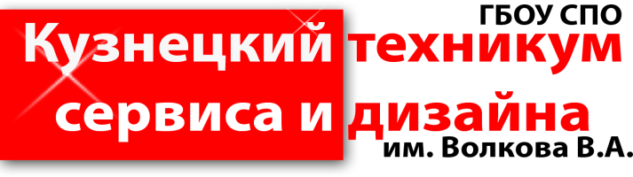

ПРИГЛАШЕНИЕ

Областная
научно-практическая
конференция студентов

«Проблемы и перспективы
современного общества»

20 марта 2015 года

Новокузнецк

ПОРЯДОК РАБОТЫ
КОНФЕРЕНЦИИ

9³⁰- 10⁰⁰ – Регистрация участников
конференции (холл 1-го этажа)
10⁰⁰-10³⁰ – Организационное собрание
(актовый зал)
10³⁰-13⁰⁰ – Работа по секциям
13⁰⁰ -13³⁰ – Подведение итогов
13³⁰ -14⁰⁰ – Награждение победителей

СЕКЦИИ:

- Актуальные проблемы современности (руководитель - Ужан О.Ю., преподаватель общественных дисциплин)
- Актуальные вопросы профессиональной направленности (руководитель - Балакина М.В., преподаватель спецдисциплин по парикмахерскому искусству)
- Здоровый образ жизни как фактор личностно-профессионального становления выпускника (руководитель - Колпаченко Л.Я., зам.дир по УВР)
- Модные тенденции (руководитель – Веклич Е.Г., завуч)
- 70-и летию ПОБЕДЫ ПОСВЯЩАЕТСЯ (руководитель – Теплякова С.Ю. преподаватель спец.дисциплин)

ФОРМА ЗАЯВКИ НА УЧАСТИЕ
В КОНФЕРЕНЦИИ

- Фамилия, Имя, Отчество
- Секция
- Название доклада
- Полное наименование учебного учреждения (курс, специальность; класс)
- Данные о научном руководителе (Ф.И.О., должность ученая степень, звание)
- Почтовый адрес
- Телефон (домашний, сотовый)
- Форма участия (выступление на секции, публикация тезисов, присутствие на конференции)
- Потребность в технических средствах для сопровождения выступления.

Заявки на участие направлять в оргкомитет конференции до 1 марта 2015г. (тел. (3843)73-90-61, 46-24-83)
Е-mail: Profi70.70@mail.ru

Почтовый адрес: 654005
г. Новокузнецк, ул. Покрышкина, 36

ТРЕБОВАНИЯ
К ОФОРМЛЕНИЮ ДОКЛАДОВ:

Формат А4 в редакторе Microsoft Word;
- Шрифт – Times New Roman, кегль 14;
- Межстрочный интервал – 1,5;
- Титульный лист:
название представляемой организации (10, курсив, по центру), название доклада (14, полужирный, по центру), отступ 6 пт., фамилия и инициалы автора (10, полужирный, по центру), фамилия научного руководителя с указанием его звания и научной степени (10, полужирный, по центру), отступ 6 пт., город (10, курсив, по центру), отступ 6 пт.;
- Основной текст – выравнивание по ширине, абзацный отступ – 1,25см;
- Параметры полей страницы:
нижнее/верхнее – 2 см;
левое/правое – 2 см.
- ОРГ взнос-300 рублей

